**PRACTICA RAPIDA sobre el concepto explicado**

* Pilla una máquina de windows , y haz un link clone
* 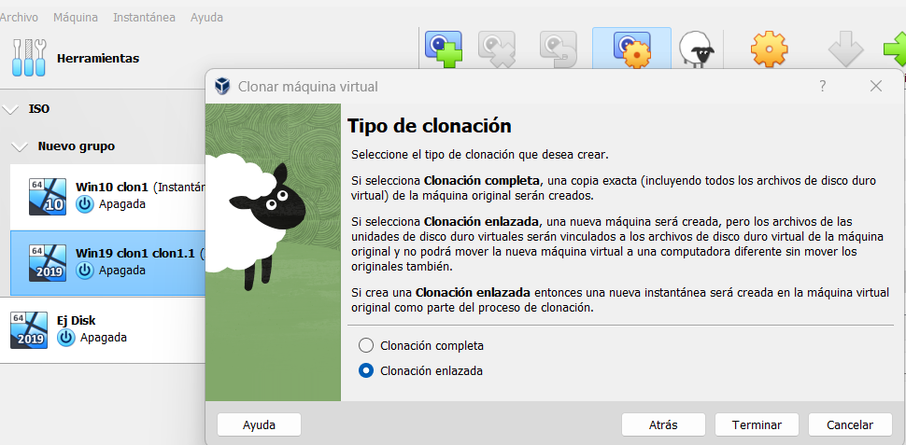
* Añade 8 discos más al que tiene, del tamaño que quieras, por ejemplo 5 GB
* 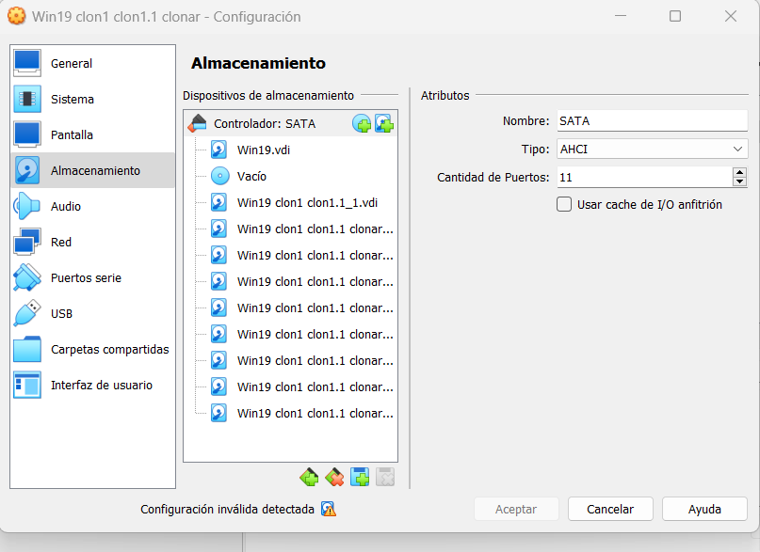
* Arranca dicha máquina y abre el administrador de discos

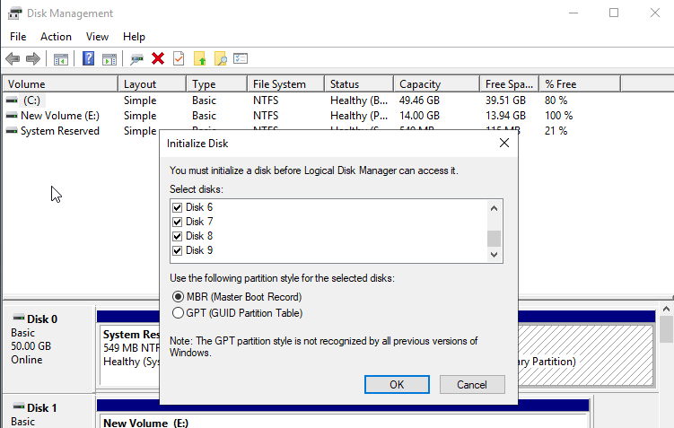

* Primero vamos a crear el volumen distribuido, para ello hacemos clic derecho en uno de los discos donde vamos a crear el volumen distribuido y pulsamos en «Nuevo Volumen Distribuido». Por ejemplo, el primero añadido

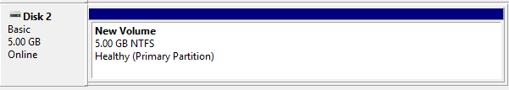

* Nos abre un asistente para crear el volumen distribuido
* Pulsamos siguiente y elegimos los discos que queremos utilizar. En este caso el disco 1 y el disco 2 añadidos., con su tamaño total

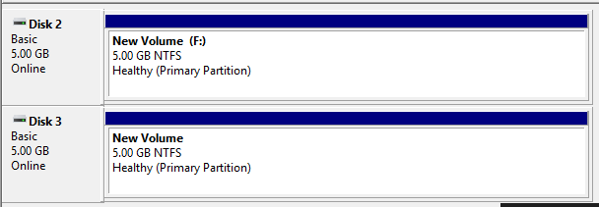

* Ahora elegimos la letra que vamos a asignar al volumen
* Ahora elegimos las opciones de formato para el volumen, en mi caso he elegido formatear el disco en NTFS, llamarlo Disco Distribuido y hacer un formato rápido
* Observa ahora en el administrador de discos, dicho volumen distribuido
* Toma ahora los discos 3 y 4 para hacer un volumen reflejado, El metodo de crearlo es igual que el volumen distribuido, pero solamente utilizamos un nombre distinto
* Observa el resultado tras seguir los pasos del asistente.

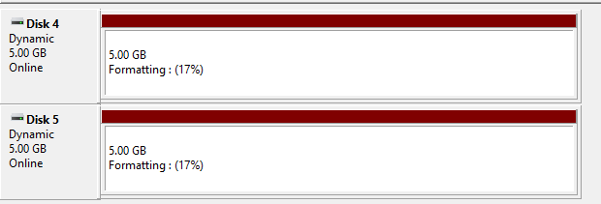

* Ahora vamos a montar un volumen RAID-5, para este tipo de volumen tenemos que tener por lo menos 3 discos disponibles, el método de creación es igual para los anteriores. Toma los 3 últimos
* Comprueba en el administrador del disco como aparece.

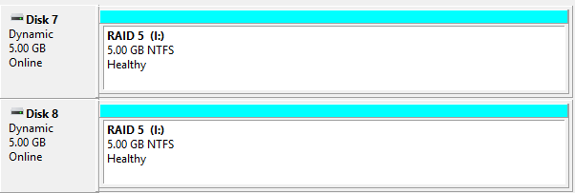

* Esto mismo se puede hacer no con el disco completo, si no con partes del disco, o sea particiones, pero he preferido hacerlo así para que sea una cosa rapidita
* Sobre el último no haremos nada, será mi disco de remplazo.
* Ahora observa que tiene un volumen distribuido (JBOD), un volumen reflejado (RAID-1) y un volumen RAID-5
* Llega el momento de probar estos RAID realizados mediante implementación por software. Vamos a recuperar datos de un volumen RAID5, lo primero que tenemos que hacer es meter datos en el volumen RAID5,. Asi que copia ficheros en él. Observa que en Windows aparece como un único disco o volumen.

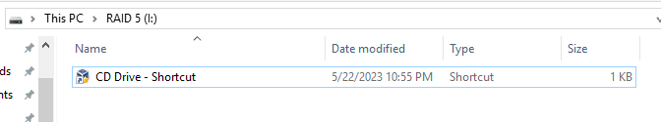

* Para simular un fallo de disco, vamos a eliminar uno de los discos virtuales desde Virtualbox

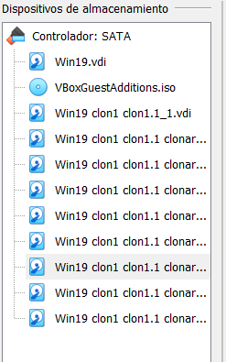

* Como se ve en el administrador de discos, tenemos un error de redundancia
* Para reparar el volumen, hacemos clic derecho sobre uno de los discos del RAID y pulsamos en «Reparar el volumen»

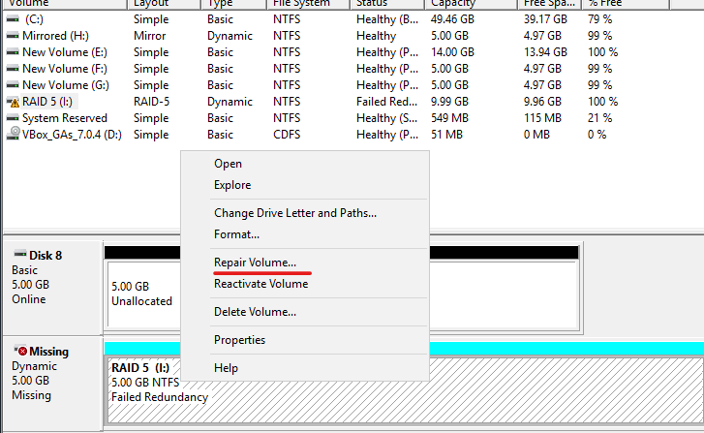

* Ahora nos va a preguntar que disco queremos utilizar como disco de reemplazo
* Y como se ve en el explorador de Windows, el archivo está recuperado

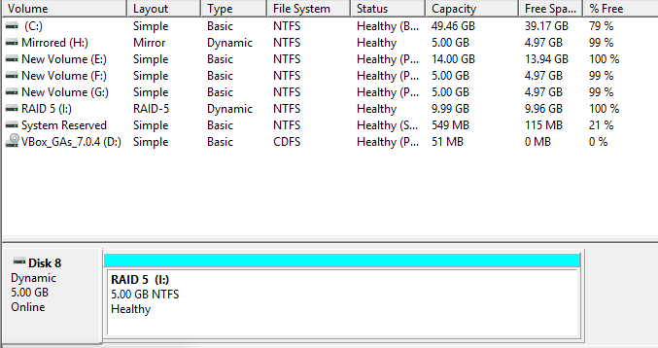

En el periodo extraordinario lo trataremos desde el punto de vista de implementación desde hardware.